I.

Analýza
vývoje příjmů a výdajů domácností ČR
v roce 2018 a predikce na další období

(textová část)

Obsah

strana

Metodika a zdroje použitých dat 1

A. Základní charakteristika příjmové a výdajové situace domácností
v roce 2018 2

B. Vývoj rozhodujících skupin příjmů, životních nákladů, výdajů,
úvěrů a úspor domácností (podrobnější zhodnocení) 5

1. Příjmy domácností 5
1. 1 Základní charakteristika 5
1. 2 Mzdy 8
1. 2. 1. Poznatky z Informačního systému o průměrném výdělku 17
1. 3 Sociální příjmy 21
1. 4 Ostatní příjmy 31

2. Spotřebitelské ceny a životní náklady 33

3. Peněžní výdaje, úvěry a úspory domácností 36
- 1 Peněžní výdaje 36
3. 2 Peněžní úvěry, půjčky 37
- 3 Úspory 39

C. Vývoj na počátku roku 2019 a predikce na léta 2019 až 2020 41

Metodika a zdroje použitých dat
Makroekonomické zhodnocení vývoje spotřebitelských cen, peněžních příjmů, výdajů, bankovních vkladů a úspor (sektoru) domácností vychází z dat Českého statistického úřadu (dále ČSÚ), Informačního systému o průměrném výdělku (ISPV), České národní banky (ČNB), Czech Banking Credit Bureau (CBCB), Asociace pro kapitálový trh (AKAT) a České leasingové a finanční asociace (ČLFA), vlastní databáze resortu práce a sociálních věcí, České správy sociálního zabezpečení (ČSSZ) a Ministerstva financí (MF). Využity byly také výsledky vlastních šetření MPSV a dalších institucí a agentur.
Od ČSÚ byla převzata rovněž data o hrubém domácím produktu (HDP je sezonně očištěno o nestejný počet pracovních dní) a úhrnné produktivitě práce.
Základní příjmová charakteristika na mikroúrovni vychází z výběrového šetření o příjmech a životních podmínkách domácností zpracovaných ČSÚ. Dlouhodoběji platné tendence pochází z oficiálních údajů zveřejněných v publikaci „Životní podmínky 2018“. Aktuální šetření proběhlo na jaře 2018 a zjišťovalo ekonomickou situaci českých domácností v době dotazování a jejich příjmy za rok předcházející, tedy 2017.
Analýza mzdového vývoje byla do úrovně firem zpracována na základě údajů ČSÚ. Průměrná mzda byla vykazována na přepočtené počty zaměstnanců (zohledňující délku pracovního úvazku) v celém národním hospodářství. Při zpracování dat o průměrných mzdách byly ČSÚ uplatněny metody odhadů nonresponse a doodhady za nešetřenou část populace, které vycházely z administrativních zdrojů dat. Data za jednotlivé regiony byla získána tzv. pracovištní metodou – tj. podle místa skutečného pracoviště zaměstnanců. Rozbor pohybu výdělků jednotlivých zaměstnanců umožnila data Informačního systému o průměrném výdělku za rok 2018 (pokrývající 19 100 ekonomických subjektů zaměstnávajících 2 450 tis. zaměstnanců) v gesci MPSV.
Analýza pohybu spotřebitelských cen a životních nákladů domácností (vč. vývoje na počátku roku 2019) je založena na rozboru údajů ČSÚ; při propočtech možného vývoje hlavních makroekonomických veličin v dalších letech (v části „C“) byly použity metody extrapolace již probíhajícího (resp. opakujícího se) trendu – např. tržní spotřebitelské ceny, popř. regresní analýza (HDP, podpory v nezaměstnanosti apod.). Predikce také počítají s důsledky očekávaných změn (např. nově schválené legislativní změny), výjimkou je případný odchod Spojeného království Velké Británie a Severního Irska z Evropské unie, kde v době zhotovení Analýzy nebyla známa podoba ukončení členství a forma budoucích vztahů.
Vyjma použitých údajů z vlastní databáze MPSV, dat ČSÚ o vývoji spotřebitelských cen a životních nákladů a přehledů ČNB (bankovní vklady a úvěry) je nutno všechna ostatní uváděná data považovat za předběžná. Jejich dodatečné zpřesnění však podle ověřených předpokladů nezmění základní tendence charakterizované v materiálu.
Analýza obsahuje údaje platné k 15. dubnu 2019

A. Základní charakteristika příjmové a výdajové

situace domácností v roce 2018
Ekonomika České republiky rostla v roce 2018 pomaleji než v předcházejícím roce. Hrubý domácí produkt se zvýšil o 2,9 % (v roce 2017 činil růst HDP 4,5 %). Vliv na snížení tempa růstu měla mimo jiné vysoká srovnávací základna roku 2017 a také zpomalení tempa růstu v Evropské unii (významná závislost české ekonomiky na zahraničním obchodě).
Klíčovými faktory hospodářského růstu v roce 2018 byla silná domácí poptávka, tvorba hrubého kapitálu a příspěvek zahraniční poptávky. Spotřeba domácností přispěla k růstu HDP nejvíce (jednou třetinou) a je ve výdajovém vyjádření téměř polovinou HDP, meziročně vzrostla o 3,1 %. K větší ochotě domácností ke spotřebě vedla stále se zlepšující situace na trhu práce, ale také vysoký růst mezd v nominálním i reálném vyjádření. Velmi výrazně se zvýšila tvorba fixního kapitálu (o 10,4 %). Výdaje vládních institucí vzrostly oproti roku 2017 o 3,7 %. Na nabídkové straně byl v roce 2018 důležitý svým celkovým objemem i meziročním růstem hlavně zpracovatelský průmysl (nárůst o 3,4 %), ale také odvětví služeb (+4,1 %), které k růstu hrubé přidané hodnoty přispělo obdobně jako zpracovatelský průmysl. Názorný pohled na vývoj vybraných ukazatelů české ekonomiky v letech 2009 až 2018 podává následující graf:
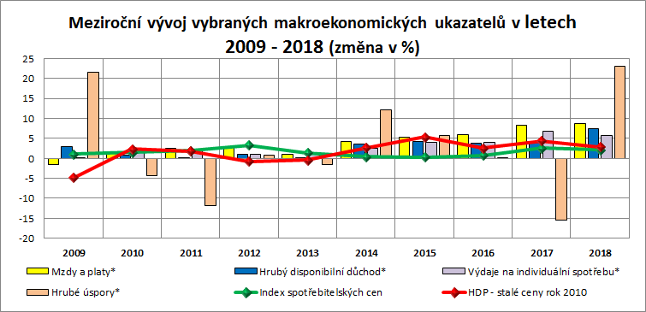
*Vypočteno z běžných cen
Zpracováno z dat ČSÚ
- disponibilní (čistý) příjem sektoru domácností (podle národních účtů) v roce 2018 nominálně vzrostl oproti předcházejícímu roku o 7,4 % a činil 2 767,1 mld. Kč,
- největším zdrojem peněžních příjmů domácností byly mzdy; průměrná měsíční nominální mzda v národním hospodářství (na přepočtené počty zaměstnanců) činila 31 885 Kč a její meziroční dynamika růstu se z 6,2 % v roce 2017 zvýšila na 8,1 %, tj. nejvíce od roku 2001,
- vysoká dynamika nominální mzdy společně se stále ještě relativně nízkou mírou cenové inflace vedly k největšímu posílení reálné úrovně průměrné mzdy – o 5,9 % – od roku 2002,
- příjmy domácností sociálního charakteru – druhé nejvýznamnější složky úhrnných příjmů domácností – vzrostly jak nominálně (o 5,0 %), tak i reálně (o 2,9 %). Pokles byl zaznamenán u podpory v nezaměstnanosti a dávek v hmotné nouzi. Příjmy občanů ze všech ostatních sociálních dávek se zvýšily,
- v prosinci 2018 dosáhla průměrná výše (samostatně vypláceného) starobního důchodu úrovně 12 435 Kč a srovnatelnou skutečnost za rok 2017 překročila o 4,8 %; celkový počet důchodců se ke stejnému datu meziročně zvýšil jen nepatrně (o 1,0 tis.),
- na dávkách nemocenského pojištění bylo vyplaceno o 20,0 % finančních prostředků více než ve stejném období předchozího roku, zvýšily se zejména výdaje na nemocenské (o 24,0 %) a ošetřovné (o 16,4 %),
- na podporu v nezaměstnanosti bylo vyčerpáno o 0,3 mld. Kč (3,9 %) méně než v roce 2017, průměrný podíl nezaměstnaných osob klesl o 1,1 p. b. na 3,2 %; průměrná výše podpory v nezaměstnanosti činila 7 316 Kč a byla o 570 Kč vyšší než v roce 2017,
- průměrná meziroční míra cenové inflace činila 2,1 % – největší vliv na růst cenové hladiny v roce 2018 měly rostoucí náklady na bydlení, zejména se jednalo o nájemné a elektrickou energii. Významný proinflační vliv měly také rostoucí ceny potravin (mléčné výrobky, vejce, ovoce, maso), dopravy (pohonné hmoty), alkoholických nápojů a tabáku,

- index spotřebitelských cen domácností důchodců se zvýšil o 1,9 %. Při srovnání s celkovým indexem domácností se důchodcům více zvýšily náklady např. v oddíle zdraví, vzdělávání, ostatní zboží a služby; významná položka spotřebního koše „bydlení, voda, energie, paliva“ naopak meziročně vzrostla domácnostem důchodců méně,
- harmonizovaný index spotřebitelských cen (podle metodiky EU) činil v ČR v ročním průměru 102,0 %, což bylo o 0,1 p. b. více než průměr 28 členských zemí EU a o 0,4 p. b. méně než v roce 2017,
- tempo výdajů na individuální spotřebu na makroúrovni se zvýšilo v nominálním i reálném vyjádření (o 5,7 %, resp. o 3,5 %); české domácnosti v minulém roce ve velké míře realizovaly nejen nákupy zboží a služeb, ale i vydání investičního charakteru, kdy se míra investic domácností meziročně zvýšila o 0,2 p. b. na 9,4 % hrubého disponibilního důchodu,
- celkový objem úvěrů domácností evidovaných u peněžních ústavů vzrostl meziročně oproti roku 2017 o 115,9 mld. Kč (+7,6 %) a dosáhl tak ke konci minulého roku 1 645,8 mld. Kč; rozhodující část meziročního vzestupu objemu bankovních peněžních půjček představovaly hypoteční a jiné úvěry na bydlení (1 245,9 mld. Kč), z toho se celkový objem hypotečních úvěrů zvýšil o 95,9 mld. Kč (na 1 131,4 mld. Kč),
- domácnosti díky rostoucím peněžním příjmům navýšily stav svých úspor, kdy se jejich celkový objem v roce 2018 meziročně zvýšil o 7,9 % (+188,3 mld. Kč) na 2 558,5 mld. Kč; domácnosti dávaly převážně přednost spoření v netermínované formě (+177,8 mld. Kč), ale poprvé od roku 2009 se v minulém roce také zvýšily i termínové korunové vklady (+10,5 mld. Kč).

B. Vývoj rozhodujících skupin příjmů, životních
nákladů, výdajů, úvěrů a úspor domácností
(podrobnější zhodnocení)

1. Příjmy domácností

1. 1 Základní charakteristika

Běžné příjmy sektoru domácností na makroúrovni (podle statistiky národních účtů) dosáhly celkové výše 4 189,9 mld. Kč. Meziročně tak vzrostly nominálně o 7,8 % (o 302,1 mld. Kč) a reálně o 5,6 % (při růstu hrubého domácího produktu ve stálých cenách o 2,9 %). Strukturu běžných příjmů ukazuje graf č. 1 v příloze.

Na reálném růstu úhrnného objemu běžných příjmů se přibližně 66 % podílely náhrady zaměstnancům (+6,8 %) a téměř jednou šestinou smíšený důchod (zahrnující zejména příjmy z podnikatelských aktivit +4,9 %). V menší míře pak na něm participovaly sociální dávky, ostatní běžné transfery – jedná se o náhrady z neživotního pojištění, výhry ze sázek a loterií apod. a důchody z vlastnictví (+2,8 %, +7,1 %, resp. +1,1 %).

Po odpočtu běžných výdajů (zejména daní z příjmů a příspěvků na sociální a zdravotní pojištění) zůstal sektoru domácností úhrnný disponibilní důchod v částce 2 767,1 mld. Kč, což bylo nominálně o 7,4 % a reálně o 5,2 % více než v roce 2017 (kdy se kupní síla jeho objemu v porovnání s rokem 2016 zvýšila o 1,6 %).
Relace disponibilního důchodu k objemu hrubého domácího produktu (v běžných cenách) meziročně vzrostla o 1,1 p. b. na 52,1 %.
Dle údajů ČSÚ ze čtvrtletních sektorových účtů vzrostly v roce 2018 reálné příjmy domácností na obyvatele proti předcházejícímu roku o 4,7 %. Průměrný měsíční příjem ze zaměstnání se reálně zvýšil o 5,0 %.
Podrobnější číselné údaje o vývoji příjmů (výdajů a úspor) sektoru domácností jsou součástí tabulky č. 1 v příloze.

Další relevantní a doplňující údaje o příjmech českých domácností odpovídající dlouhodobě platným trendům poskytují výsledky výběrového šetření ČSÚ „Životní podmínky“ (aktuální šetření proběhlo na jaře 2018 a zjišťovalo ekonomickou situaci českých domácností v době dotazování a jejich příjmy za rok předcházející, tedy 2017 – viz kapitolu Metodika a zdroje použitých dat). V následující pasáži jsou uvedená data získána na reprezentativním vzorku domácností a týkají se obecně podrobnějších charakteristik příjmové diferenciace domácností.
- V roce 2017 dosáhl průměrný roční čistý peněžní příjem na osobu v domácnosti (podle výše uvedeného zjišťování) 182,4 tis. Kč (cca 15 204 Kč měsíčně), tj. o 10,3 tis. Kč více než o rok dříve. Z hlediska postavení osoby v čele domácnosti se zvýšily příjmy všem skupinám domácností. Ze sledovaných typů domácností výrazně vzrostly příjmy zejména zaměstnancům s nižším vzděláním (o 7,3 %) na 165,6 tis. Kč ročně, ale také i zaměstnancům s vyšším vzděláním (o 5,4 % na 208,7 tis. Kč). Průměrné roční čisté peněžní příjmy domácností samostatně výdělečně činných dosáhly 203,3 tis. Kč (nárůst o 4,7 %). Naopak mírně pomaleji rostly průměrné čisté příjmy domácnostem nepracujících důchodců (o 3,6 % na 156,1 tis. Kč ročně),
- podíl domácností s příjmem pod hranicí příjmové chudoby dosáhl v roce 2018 úrovně 9,6 %. Tato hranice je definována jako 60 % mediánu ekvivalizovaného disponibilního příjmu domácnosti a pro domácnost jednotlivce činila ve sledovaném roce 11 963 Kč měsíčně (viz graf č. 2 v příloze). U domácnosti dvou dospělých tato hranice vycházela 17 944 Kč měsíčně, u rodiče s dítětem do 13 let činila 15 552 Kč měsíčně a pro partnerský pár se dvěma dětmi do 13 let byla 25 122 Kč měsíčně,
- z dlouhodobého hlediska jsou příjmovou chudobou nejvíce zasaženými skupinami domácnosti nezaměstnaných, kde bylo ohroženo 53,2 % osob, neúplné rodiny s dětmi (30,1 %) a jednotlivci ve věku 65 let a více (36,9 %),
- míra materiální deprivace (podíl osob, které trpí materiálním nedostatkem, tzn. nemohou si dovolit 4 z 9 sledovaných položek) byla podle dat Eurostatu a ČSÚ v roce 2018 o 0,9 p. b. nižší než v předchozím roce a činila 2,8 %,
- podle výsledků šetření Životní podmínky se domácnostem v roce 2018 zejména díky zlepšující finanční situaci meziročně snížily náklady na bydlení (z 16,6 % na 15,9 %). Podíl nákladů na bydlení na čistých příjmech se však výrazně liší dle charakteristiky domácnosti a například u jednotlivců starších 65 let činil 29,9 %. V roce 2018 vnímalo náklady na bydlení jako velkou zátěž 18,9 % domácností (meziročně o 2,8 p. b. méně),
- v roce 2018 vycházelo se svými příjmy s velkými obtížemi nebo s obtížemi 17,6 % domácností (meziroční pokles o 5,6 p. b.). Nejvyšší podíl domácností, které se svými příjmy vycházely s velkými obtížemi nebo s obtížemi, byl u domácností nezaměstnaných (52,5 %).

1. 2 Mzdy

Rozhodující část peněžních příjmů domácností tvořily mzdy. Na jejich celkových příjmech se podílely 45,4 % (v předchozím roce 44,7 %).
Celkový objem mzdových prostředků (bez ostatních osobních nákladů) zúčtovaný všem zaměstnancům k výplatě za celé národní hospodářství v roce 2018 dosáhl 1 555,8 mld. Kč a byl tak nominálně o 9,8 % vyšší než v roce 2017.
Průměrná hrubá měsíční nominální mzda na přepočtené počty zaměstnanců v národním hospodářství dosáhla za celý rok 2018 výše 31 885 Kč, což představovalo meziroční nominální nárůst o 8,1 %, tj. o 2 390 Kč. Intenzita zvyšování průměrné mzdy se od roku 2013 pohybovala po vzestupné trajektorii, rekordní hodnota nárůstu (8,8 %) z roku 2001 však překonána nebyla. Na stále ještě zvyšující se nominální dynamiku růstu průměrné mzdy působila pořád velmi vysoká poptávka po pracovní síle, její nedostatek i silná mzdová konkurence mezi zaměstnavateli. Z pozitivního vývoje ekonomiky těžil trh práce, v jehož vývoji byl zaznamenán rovněž stále pokračující růst zaměstnanosti a pokles nezaměstnanosti, jejichž hodnoty dosahovaly ve sledovaném období rekordně příznivé úrovně. Spotřebitelské ceny v roce 2018 měly (o 0,4 p. b.) nižší tempo růstu než v roce 2017 – v porovnání se stejným obdobím předchozího roku se zvýšily o 2,1 % (ve stejném období roku 2017 vzrostly o 2,5 %) – průměrná reálná mzda vzrostla o 5,9 %. Jednalo se tedy o největší posílení reálné úrovně této mzdy od roku 2002.
Po předchozím vysokém a stabilním meziročním čtvrtletním zvyšováním průměrné měsíční nominální mzdy v předešlých třech čtvrtletích došlo v samotném 4. čtvrtletí roku 2018 k nejnižšímu nárůstu průměrné mzdy, a to ve výši 6,9 %. Průměrná hrubá měsíční nominální mzda v národním hospodářství v tomto čtvrtletí dosáhla úrovně 33 840 Kč – podrobněji viz tabulku č. 2 v příloze.

Vývoj průměrné nominální mzdy (na přepočtené počty zaměstnanců) v národním hospodářství, příslušné meziroční indexy nominální a reálné mzdy a míra inflace v jednotlivých čtvrtletích roku 2018 jsou znázorněny v následujícím grafu:
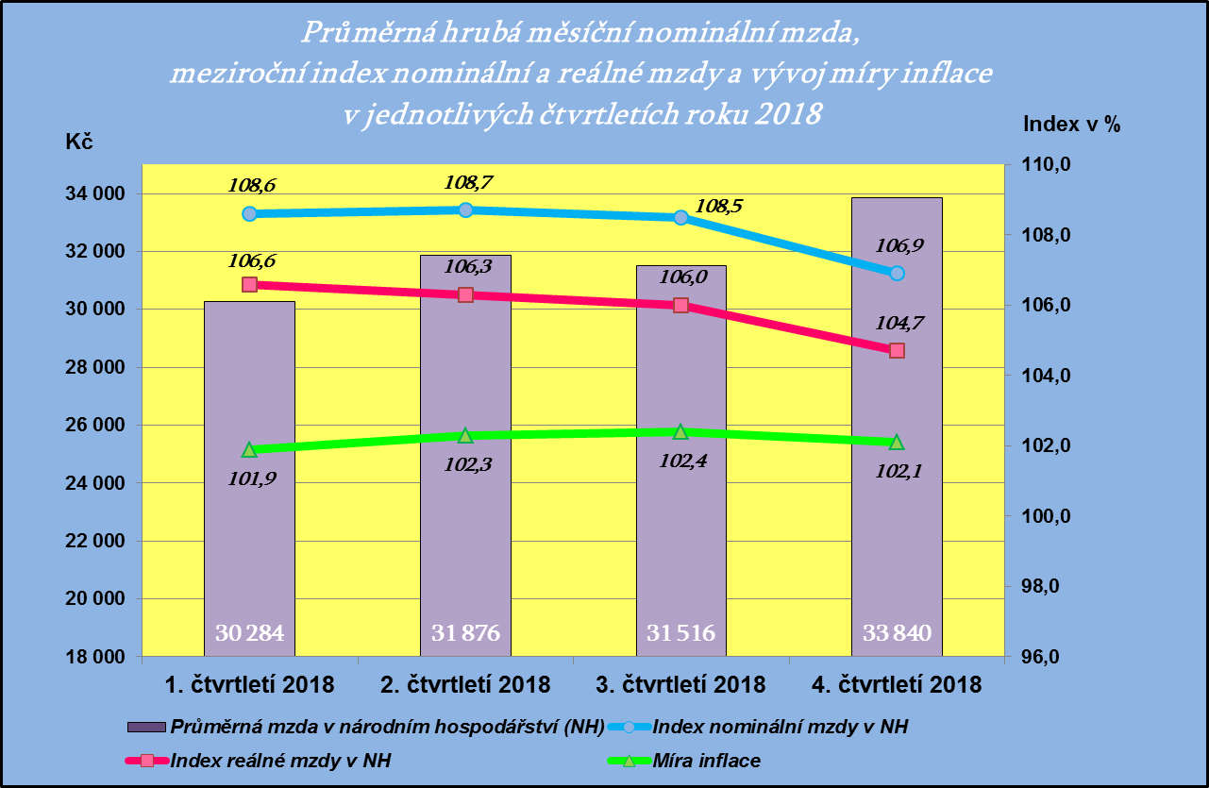
Zpracováno z údajů ČSÚ
K pravidelně publikovaným čtvrtletním údajům ČSÚ o průměrných mzdách patří i medián. Medián mezd (prostřední hodnota mzdového rozdělení), který je odvozen ze statisticko-matematického modelu vycházejícího z výběrového šetření Informačního systému o průměrném výdělku MPSV, dosáhl ve 4. čtvrtletí roku 2018 úrovně 29 247 Kč. Jeho nárůst byl vyšší než u průměrné mzdy, proti stejnému období předchozího roku vzrostl nominálně o 7,1 % a reálně o 4,9 %. Přesto byl medián mezd ve sledovaném období nižší o 4 593 Kč než průměrná mzda. Medián mezd žen činil 26 490 Kč, medián mezd mužů byl o 5 420 Kč vyšší a dosáhl úrovně 31 910 Kč.
Výše průměrné měsíční mzdy zaměstnanců pracujících v malých firmách (subjekty s méně než 20 zaměstnanci) v roce 2018 činila 23 141 Kč, tj. 72,6 % celospolečenského výdělkového průměru, v porovnání se stejným obdobím roku 2017 došlo v důsledku vyšší dynamiky mezd v malých firmách ke zvýšení tohoto podílu (o 0,1 p. b.) – viz tabulku č. 3 v příloze.
Čistá (nominální) průměrná mzda (podle propočtů MPSV) zaznamenala nižší meziroční nárůst než průměrná nominální hrubá mzda v národním hospodářství (před zdaněním) jak u zaměstnanců bez dětí, tak i u zaměstnanců s dětmi. Zatímco zvýšení hrubé mzdy představovalo 2 390 Kč (8,1 %), čistá mzda se zvýšila o cca 1 645 Kč u bezdětného zaměstnance (o 7,3 %), o cca 1 795 Kč u zaměstnance s jedním dítětem (o 7,6 %), o cca 1 645 Kč u zaměstnance se dvěma dětmi (o 6,5 %) a o cca 1 645 Kč u zaměstnanců se třemi a více dětmi (o 6,1 %).
Vývoj mezd v roce 2018 charakterizovaly zejména následující skutečnosti:
- výrazné zrychlení dynamiky růstu meziroční průměrné nominální mzdy v národním hospodářství,
- vyšší relativní nárůst nižších výdělků,
- významné zvýšení kupní síly výdělků zaměstnanců, které bylo největší za posledních šestnáct let,
- vyšší dynamika růstu mezd oproti nárůstu produktivity práce,
- mírné snížení (na makroúrovni) jak meziodvětvové diferenciace, tak i územní diferenciace mezd zaměstnanců,
- rovněž i snížení mzdové diferenciace na úrovni jednotlivých zaměstnanců (na mikroúrovni).
Nárůst průměrné reálné hodnoty mezd (o 5,9 %) byl vyšší o 2,3 p. b. (proti dynamice ve stejném období roku 2017). Na posílení koupěschopné poptávky působila zejména vyšší nominální dynamika mezd (o 1,9 p. b.) a nepříliš vysoká dynamika spotřebitelských cen (podrobněji viz část 2 materiálu). Zvýšení průměrné reálné mzdy za rok 2018 bylo zaznamenáno ve všech 19 sledovaných odvětvových agregacích CZ-NACE a v regionálním členění ve všech 14 krajích (viz dále).

Z dostupných údajů o vývoji reálné hrubé mzdy jednotlivých zaměstnanců (srovnání rok 2018 / rok 2017) vyplynulo, že přibližně 9 % z nich zaznamenalo její pokles, u 5 % víceméně stagnovala a u 86 % se zvýšila. Největší relativní zastoupení mezi zaměstnanci s nárůstem reálné mzdy měli zaměstnanci v odvětvích veřejná správa a zdravotnictví; v kategoriích zaměstnání „provozní ve službách a obchodě“ a „technici, zdravotníci a pedagogové“. Mezi zaměstnanci s poklesem reálné mzdy převažovali zaměstnanci v odvětvích stavebnictví a peněžnictví a pojišťovnictví; v kategoriích zaměstnání „vedoucí a řídící zaměstnanci“ a „obsluha strojů a zařízení“.
Přírůstek kupní síly výdělků byl v hodnoceném období vyšší než vykázaná produktivita práce. Dynamika úhrnné produktivity práce (v pojetí hrubého domácího produktu ve stálých cenách na 1 pracovníka v národním hospodářství) vzrostla ve sledovaném období meziročně o 1,3 % a zaostala o 4,6 p. b. za dynamikou průměrné reálné mzdy – vývoj od roku 2010 viz následující graf (podrobný vývoj za jednotlivá čtvrtletí – viz graf č. 3 v příloze):

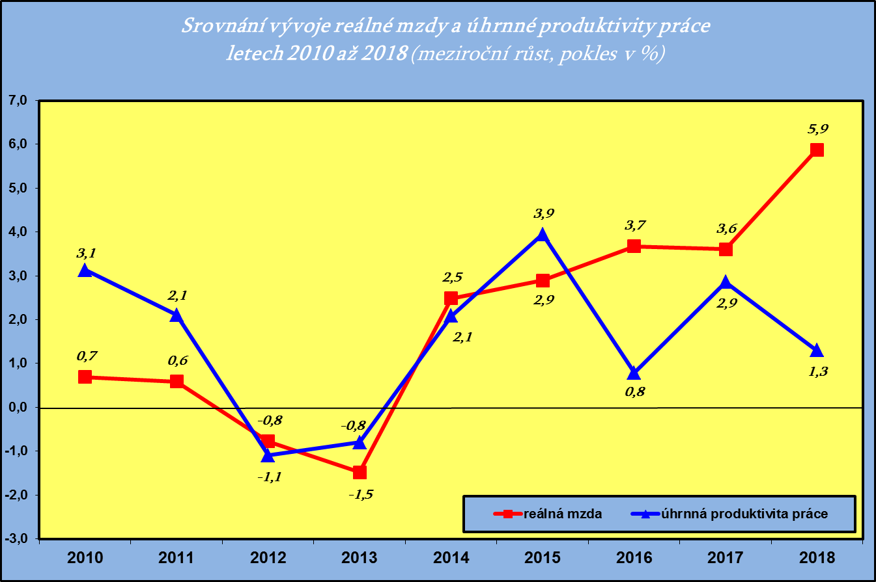
Zpracováno z údajů ČSÚ
Relace produktivity práce a mezd se promítla do vývoje jednotkových mzdových nákladů, které v meziročním pohledu vzrostly nominálně o 6,7 % a reálně o 4,5 %, což však stále ještě vzhledem k příznivému ekonomickému vývoji nepředstavovalo vážnější riziko z pohledu udržení konkurenceschopnosti tuzemské produkce.
Reálná hodnota objemu mzdových prostředků zúčtovaných k výplatě vzrostla oproti roku 2017 o 7,5 %; mzdová náročnost HDP (relace objemu mzdových prostředků k objemu hrubého domácího produktu v běžných cenách) se ve stejném porovnání zvýšila o 1,3 p. b. na 29,3 %.
Část mezd, které svým zaměstnancům dlužili zaměstnavatelé v platební neschopnosti, jim byla vyplacena Úřadem práce ČR na základě zákona č. 118/2000 Sb., o ochraně zaměstnanců při platební neschopnosti zaměstnavatele a o změně některých zákonů, ve znění pozdějších předpisů. Celkem bylo takto k 31. 12. 2018 poskytnuto 257,2 mil. Kč (o 89,9 mil. Kč více než ke konci předchozího roku), z toho nejvíce v hl. m. Praze (134,4 mil. Kč), Jihomoravském kraji (25,4 mil. Kč), Zlínském kraji (20,2 mil. Kč), Středočeském kraji (13,8 mil. Kč) a Kraji Vysočina (12,1 mil. Kč).

Meziroční nárůst průměrného nominálního platu v odvětvích tzv. veřejné služby a správy byl v roce 2018 podobně jako v roce 2017 příznivě ovlivněn zvýšením platových tarifů státních zaměstnanců a zaměstnanců ve veřejných službách a správě, a to příslušnými vládními nařízeními s účinností od 1. listopadu 2017, resp. od 1. ledna 2018. Ve všech odvětvích došlo v souhrnu k nadprůměrnému meziročnímu nominálnímu nárůstu průměrného platu, který dosahoval cca 10 %. Nejvýznamněji si polepšili zaměstnanci v odvětví „vzdělávání“ s nárůstem o 10,7 % a v odvětvích „zdravotní a sociální péče“ a „kulturní, zábavní a sportovní činnosti“ - shodně o 10,5 %. V sociálních zařízeních, jejichž zřizovatelem jsou kraje nebo města, byl zaznamenán vůbec nejvyšší relativní nárůst průměrného platu, a to o 14,3 %, přesto však absolutní úroveň průměrného výdělku zaměstnanců v těchto zařízeních patřila stále k nejnižším z celé oblasti veřejné služby a správy – podrobně viz tabulku č. 4 v příloze.
Na nárůst průměrné mzdy v soukromé sféře působily v roce 2018 především tyto základní faktory:
- vytrvale silná poptávka po pracovní síle, zejména kvalifikované v technických oborech a profesích, a výrazná mzdová konkurence mezi zaměstnavateli,
- stále silně působící příznivý vývoj ekonomiky, zejména průmyslu (dostatečné množství nasmlouvaných zakázek, vysoká míra ziskovosti, apod.),
- pokračující nárůst zaměstnanosti a další významný pokles nezaměstnanosti; podíl nezaměstnaných osob k 31. 12. 2018 činil 3,1 % (k 31. 12. 2017 byl o 0,7 p. b. vyšší, tj. 3,8 %).
Ze statistik o průměrném evidenčním počtu zaměstnanců na přepočtené počty (dle Podnikové statistiky o mzdách a zaměstnancích, jedná se o druhý nejvýznamnější zdroj dat, který se však liší od Výběrových šetření pracovních sil) je patrný pokračující meziroční nárůst zaměstnanců (o 61,5 tis.). V detailnějším odvětvovém členění byly zaznamenány rozdílné trendy ve vývoji zaměstnanců. Největší a nejvýznamnější absolutní nárůst zaměstnanců byl vykázán v odvětví „velkoobchod a maloobchod; opravy a údržba motorových vozidel“ (o 13,2 tis., tj. o 2,7 %), odvětví „zpracovatelský průmysl“ (o 11,3 tis.) a odvětví „vzdělávání“ (o 8,7 tis.). Pokles zaměstnanosti byl zaznamenán ve třech odvětvích, tj. stále ještě v odvětví „těžba a dobývání“ (o 1,0 tis., tj. o 4,2 %), odvětví „administrativní a podpůrné činnosti“ (o 0,3 tis.) a odvětví „kulturní, zábavní a rekreační činnosti“ (o 0,2 tis.).
Z hlediska odvětvového členění (podle Klasifikace ekonomických činností CZ-NACE) dosáhla v roce 2018 nejvyšší nominální průměrné mzdy tradičně odvětví „informační a komunikační činnosti“ (55 436 Kč), odvětví „peněžnictví a pojišťovnictví“ (54 640 Kč) a odvětví „výroba a rozvod elektřiny, plynu, tepla a klimatizovaného vzduchu“ (46 308 Kč). Celorepublikový průměr (31 885 Kč) byl překročen rovněž v odvětvích „profesní, vědecké a technické činnosti“ (38 426 Kč), „veřejná správa a obrana; povinné sociální zabezpečení“ (36 296 Kč), „těžba a dobývání“ (35 908 Kč) a „zdravotní a sociální péče“ (33 711 Kč). Nejnižší průměrná mzda byla v odvětvích „ubytování, stravování a pohostinství“ (18 699 Kč), „administrativní a podpůrné činnosti“ (20 966 Kč) a „ostatní činnosti“ – tj. např. činnosti podnikatelských, zaměstnavatelských a profesních organizací a odborových svazů, opravy počítačů a komunikačních zařízení a výrobků pro osobní potřebu, praní a chemické čištění, kadeřnické, kosmetické činnosti, pohřební služby, apod. (24 513 Kč). Podrobný přehled o výši průměrných mezd ve všech 19 sekcích CZ-NACE je uveden v následujícím grafu a tabulce č. 5 v příloze.
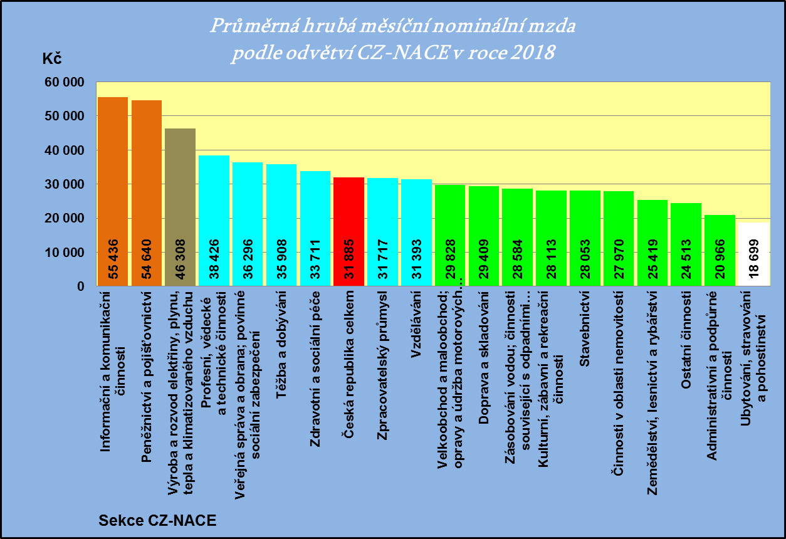
Zpracováno z údajů ČSÚ
Všechna odvětví národního hospodářství zaznamenala zvýšení průměrné mzdy. Pro vývoj dynamiky průměrných výdělků v jednotlivých odvětvích byl v roce 2018 typický intenzivnější nadprůměrný nárůst zejména v odvětvích tzv. veřejné správy. K největšímu nárůstu došlo v odvětvích „vzdělávání“ (nominálně o 10,7 %, reálně o 8,4 %), „zdravotní a sociální péče“ a „kulturní, zábavní a rekreační činnosti“ (obě shodně nominálně o 10,5 %, reálně o 8,2 %), „veřejná správa a obrana; povinné sociální zabezpečení“ (nominálně o 9,9 %, reálně o 7,6 %) a „činnosti v oblasti nemovitostí“ (nominálně o 8,2 %, reálně o 6,0 %). Nejnižší nárůst průměrné mzdy byl zaznamenán v odvětví „peněžnictví a pojišťovnictví“ (nominálně o 5,2 %, reálně o 3,0 %), v odvětvích „informační a komunikační činnosti“ (nominálně o 6,3 %, reálně o 4,1 %) a „zásobování vodou; činnosti související s odpadními vodami, odpady a sanacemi“ (nominálně o 6,5 %, reálně o 4,3 %).
Meziodvětvová mzdová diferenciace v roce 2018 poklesla; variační koeficient průměrných mezd (podle sekcí CZ-NACE) se snížil o 0,9 p. b. na 29,5 %.
Výše průměrné mzdy se výrazně lišila i podle velikosti organizace (zpravodajské jednotky); čím více je ve firmě nebo podniku zaměstnanců, tím vyšší je průměrná mzda. V podnicích do 19 zaměstnanců (velikostní kategorii s druhým nejvyšším celkovým počtem zaměstnanců) byla průměrná mzda nejnižší a činila 23 141 Kč (téměř 73 % průměrné mzdy v celém národním hospodářství). Naopak nejvyšší průměrná mzda 38 395 Kč (cca 120 % průměrné mzdy v celém národním hospodářství) byla vyplacena zaměstnancům v organizacích s 1 000 a více zaměstnanci. V této velikostní kategorii pracuje největší počet zaměstnanců - 1 011,5 tis. (dle údajů z podnikového výkaznictví ČSÚ; přepočteno na plně zaměstnané). Zároveň zde ve sledovaném období došlo i k nejvyššímu nárůstu průměrné mzdy (nominálně o 8,7 %; společně s jednotkami o velikosti 50 až 99 zaměstnanců). Následovaly subjekty nejmenších zaměstnavatelů (nominální nárůst průměrné mzdy o 8,3 %), což potvrdilo i v tomto členění poznatek, že průměrné mzdy se výrazně zvyšovaly u subjektů s nízkou úrovní mezd. Nejnižší nárůst průměrné mzdy (nominálně o 6,7 %) vykázaly podniky s 250 až 499 zaměstnanci. Nejméně příznivá situace co do počtu zaměstnanců byla u firem s 20 až 49, resp. s 500 až 999 zaměstnanci, neboť v těchto velikostních kategoriích došlo ke snížením počtu zaměstnanců o 16,0 tis., resp. 1,0 tis. U všech velikostních kategorií ekonomických subjektů, resp. jejich zaměstnanců došlo k růstu reálné průměrné mzdy – podrobněji viz tabulku č. 6 v příloze.
Z následující mapy (grafu) na další straně je patrné výdělkové dominantní postavení hl. m. Prahy (s odstupem následovaným Středočeským krajem). Tradičně je zde dosahováno nejvyšší průměrné mzdy. I přes její opětovný nízký nárůst dosáhla její výše 40 011 Kč. Hl. m. Praha je regionem, který úrovní průměrné mzdy převyšuje celorepublikový průměr, a to o cca 25 % (o 8 126 Kč). Ve všech krajích (členění podle klasifikace územních statistických jednotek CZ-NUTS) došlo ke zvýšení průměrné nominální mzdy, a to v intervalu od 7,2 % do 8,8 %. Hranici 32 000 Kč překročil kraj Středočeský, mzdu převyšující 30 000 Kč zaznamenaly dále dva kraje – Plzeňský a Jihomoravský. Průměrný výdělek v intervalu 29 401 - 30 500 Kč měli zaměstnanci pracující v Ústeckém, Libereckém a Královéhradeckém kraji. Nejčetnější zastoupení měl interval 28 301 - 29 400 Kč (6 krajů) – Kraj Vysočina, Jihočeský, Pardubický, Olomoucký, Zlínský a Moravskoslezský kraj. Nejnižší průměrná mzda, tj. 28 003 Kč, byla zaznamenána v Karlovarském kraji (cca 88 % celorepublikového průměru).
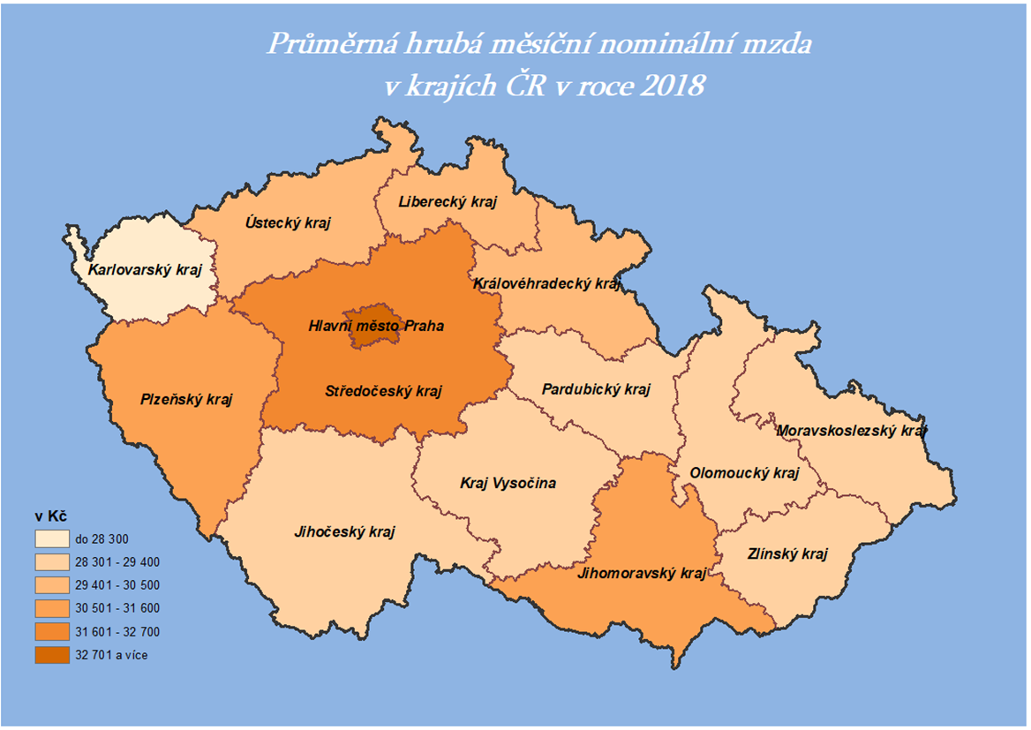
Zpracováno z údajů ČSÚ

Diferenciace extrémních mzdových hladin na úrovni krajů se zvýšila o 590 Kč na 12 008 Kč (hl. m. Praha x Karlovarský kraj). Hodnota variačního koeficientu v tomto členění však klesla z 10,0 % (v roce 2017) na 9,7 % v roce 2018. Nejvýznamnější relativní vzestup průměrné nominální mzdy vykázaly Středočeský, Královéhradecký a Olomoucký kraj (všechny shodně o 8,8 %), naopak nejnižší nárůst byl v hl. m. Praze (o 7,2 %), v Plzeňském (o 7,5 %) a Moravskoslezském kraji (o 7,7 %). Ve všech regionech došlo k nárůstu reálné průměrné mzdy (v rozsahu 5,0 % až 6,6 %) – viz tabulku č. 7 v příloze.

    - Poznatky z Informačního systému o průměrném výdělku

Důležitým zdrojem informací o pracovních příjmech, resp. výdělcích jednotlivých zaměstnanců v ČR, které doplňují údaje ČSÚ, jsou data získaná z pravidelného statistického šetření o průměrném výdělku (ISPV). Na rozdíl od podnikového výkaznictví ČSÚ, které vychází z údajů o evidenčním počtu zaměstnanců a vyplacených mzdách za ekonomický subjekt, jehož účelem je makroekonomický pohled na mzdy, ISPV poskytuje data o mzdové úrovni jednotlivých skupin zaměstnanců i podle profesní struktury (včetně rozdělení na ženy a muže). Ve výsledcích o průměrných mzdách ČSÚ a ISPV jsou rozdíly, které vyplývají zejména z odlišné metodiky šetření a z rozdílného způsobu přepočtu zaměstnanců, apod.
Z výstupů šetření ISPV lze porovnat výdělkovou úroveň žen a mužů. Průměrná mzda mužů dosáhla v roce 2018 výše 37 008 Kč a průměrná mzda žen 29 627 Kč. Dynamika růstu průměrné mzdy žen byla v hodnoceném období o 0,8 p. b. vyšší než u mužů a činila 8,8 %. Rozdíl v průměrném výdělku mužů a žen činil 7 381 Kč, relace průměrné mzdy žen k průměrné mzdě mužů dosáhla 80,1 % a byla o 0,8 p. b. vyšší než v roce 2017. Hodnota mediánu mezd mužů činila ve sledovaném období 31 433 Kč a mediánu mezd žen 26 678 Kč. Porovnání založené na posouzení vývoje relace mediánové hodnoty výdělků žen a mužů představovalo 84,9 % (absolutní rozdíl 4 755 Kč, což bylo o 2 626 Kč méně než v případě průměru).
Snížení rozsahu mzdové diferenciace na nejnižší úrovni jednotlivých zaměstnanců (v roce 2018 ve srovnání s rokem 2017) signalizuje vývoj hodnoty většiny základních diferenciačních charakteristik popsaných v tabulce na následující straně (vlastní propočty MPSV z dat vybraných organizací).

Ukazatel | rok 2017 | rok 2018
Rozdíl mezi průměrným výdělkem a mediánem (Kč) | 4 304 | 4 500
Podíl zaměstnanců s nižší než průměrnou mzdou (%) | 67,6 | 67,3
Decilový poměr (9. decil : 1. decil) | 3,37 | 3,34
Variační koeficient (%) | 74 | 73
Giniho koeficient | 0,29 | 0,28
Paretův koeficient | 0,37 | 0,36

Podíl zaměstnanců s nižším než průměrným výdělkem z celkového počtu zaměstnanců (oproti stejnému období předchozího roku) se snížil o 0,3 p. b. na hodnotu 67,3 %. Obdobně se vyvíjela relace růstu nižších a vyšších výdělků; dynamika výdělku v 9. decilu byla v roce 2018 meziročně o 1,0 p. b. nižší než v 1. decilu.
Medián mzdy v roce 2018 činil 29 184 Kč (ve mzdové sféře 28 144 Kč, v platové sféře 33 029 Kč) a byl oproti hodnotě průměrné měsíční mzdy nižší o 4 500 Kč. V platové sféře představoval tento rozdíl 2 408 Kč; ve mzdové sféře činilo zaostávání mediánu za průměrnou mzdou 5 177 Kč. Z toho vyplývá, že výdělky jednotlivých zaměstnanců ve mzdové sféře na rozdíl od sféry platové byly více diferencované. To bylo ovlivněno zejména vysokou absolutní úrovní vyplácených mezd (včetně prémií, mimořádných odměn a bonusů) vrcholovým manažerům a špičkovým specialistům v tomto sektoru.
Proti posílení mzdové diferenciace působila skutečnost, že průměrné (meziroční) tempo růstu výdělků řídících pracovníků a manažerů (klasifikace CZ-ISCO, hlavní třída 1) bylo nižší než průměrná intenzita nárůstu mezd jimi řízených zaměstnanců (o 1,8 p. b.).
V rozložení úrovně mezd zaměstnanců došlo k mírnému posunu směrem k vyšším hodnotám (viz frekvenční graf v rámci vybraných výstupů z Informačního systému o průměrném výdělku v příloze). V nejčetnějším pásmu 26 – 30 tis. Kč pobíralo mzdu celkem 6,7 % zaměstnanců (ve stejném období roku 2017 to bylo rovněž 6,7 %). Výdělek nepřekračující 16 000 Kč (tj. úroveň téměř odpovídající 1. decilu) mělo jen 10,6 % zaměstnanců (ve stejném období roku 2017 to bylo přibližně 14,8 %) – ovšem např. v odvětvích „ubytování, stravování a pohostinství“ 49,1 %, „administrativní a podpůrné činnosti“ 34,9 % a „činnosti v oblasti nemovitostí“ 17,9 % zaměstnanců. Mzda převyšující 50 000 Kč byla vyplacena 11,6 % zaměstnanců (ve stejném období roku 2017 to bylo 9,3 %) – v odvětvích v „IT a informační činnosti“ ji však obdrželo 48,0 %, „telekomunikační činnosti“ 38,0 % a v „peněžnictví a pojišťovnictví“ 39,8 % zaměstnanců.
K nadprůměrně odměňovaným zaměstnancům v roce 2018 patřili např. „nejvyšší představitelé společností“ (s průměrnou mzdou 117 311 Kč), „lékaři specialisté“ (69 481 Kč), „strojní inženýři“ (51 765 Kč) nebo „učitelé na VŠ a VOŠ“ (51 189 Kč). K nejhůře placeným patřili zejména zaměstnanci v profesích „švadleny, šičky, vyšívači a pracovníci v příbuzných oborech“ (18 311 Kč), „pracovníci ostrahy a bezpečnostních agentur“ (18 093 Kč) nebo „uklízeči a pomocníci v hotelích, administrativních, průmyslových a jiných objektech“ (16 219 Kč).
Čím vyššího vzdělání zaměstnanec dosáhl, tím vyšší měl zpravidla průměrnou mzdu. Např. zatímco zaměstnanec s maturitou pobíral v průměru mzdu (32 797 Kč) téměř ve výši průměrné mzdy, vysokoškolsky vzdělaný zaměstnanec měl ve sledovaném období průměrnou mzdu cca 1,5 krát vyšší (její úroveň dosáhla 50 036 Kč). Z hlediska věku patřili k nejlépe placeným zaměstnanci ve věku 30 - 49 let, a to ve všech hlavních vzdělanostních kategoriích (s výjimkou kategorie „základní a nedokončené vzdělání“). Největší rozdíly byly zaznamenány u zaměstnanců s vysokoškolským vzděláním. Průměrná mzda těchto zaměstnanců ve věku do 29 let činila 35 574 Kč (1,2 násobek průměru dané věkové kategorie), ve věku od 30 do 49 let dosáhla 52 750 Kč (1,5 násobek) a ve věku nad 50 let dosáhla úrovně 52 047 Kč (1,6 násobek).
Statistika výdělků z ISPV poskytuje i zajímavý přehled o mzdách zaměstnanců v ČR podle jejich státního občanství. Absolutně nejvyšší průměrné mzdy 107 683 Kč v roce 2018 v ČR dosáhli zaměstnanci s německým státním občanstvím. Druhou nejlépe placenou skupinou zaměstnanců s průměrnou mzdou 40 664 Kč, avšak cca 2,6krát nižší průměrnou mzdou než nejlépe placení Němci, se stali pracovníci ze Slovenska. Více než tuzemští zaměstnanci si vydělali ještě občané Bulharska (38 695 Kč) a Rumunska (35 296 Kč). Naopak nejnižší průměrnou mzdu 24 300 Kč obdrželi zaměstnanci z Mongolska, dále rovněž z Vietnamu (24 353 Kč) a z Ukrajiny (26 263 Kč), u nichž převažuje výkon manuálních prací. Vezmou-li se v úvahu pouze pracovníci vykonávající manuální práce, patřili k nejhůře odměňovaným občané Bulharska (průměrná mzda 21 782 Kč), Ukrajiny (23 616 Kč) a Mongolska (24 262 Kč). V nemanuálních profesích byli vedle výše zmíněných německých zaměstnanců nejlépe placeni rovněž občané Rumunska (61 817 Kč) a Ruské federace (58 212 Kč), což bylo dáno pravděpodobně tím, že tito zaměstnanci vykonávali nadstandardně placené řídící, vedoucí a manažerské funkce.
Průměrná mzda zaměstnanců s invalidním důchodem pro invaliditu prvního nebo druhého stupně dosáhla úrovně 23 616 Kč, u zaměstnanců s invalidním důchodem pro invaliditu třetího stupně byla o 1 714 Kč nižší a činila 21 902 Kč (tj. cca 65 % průměrné mzdy všech zaměstnanců).
Podrobné statistiky o výdělcích (včetně mzdové distribuce) jednotlivých skupin zaměstnanců z Informačního systému o průměrném výdělku jsou součástí tabulkové přílohy v samostatné složce na konci materiálu.

1.3 Sociální příjmy

Míra zatížení hrubého domácího produktu sociálními transfery (relace objemu sociálních příjmů k objemu HDP v běžných cenách) v roce 2018 dosáhla 10,1 % a zůstala tak na stejné úrovni jako v roce 2017.

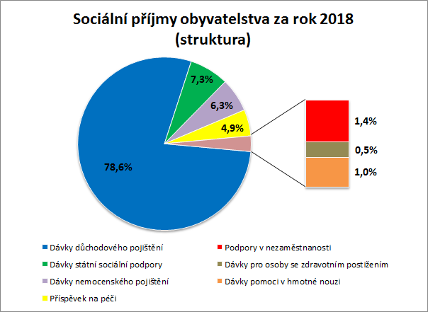
Zpracováno z dat MPSV

Celkový objem sociálních příjmů (druhé nejvyšší složky peněžních příjmů domácností) dosáhl v roce 2018 částky 534,9 mld. Kč a převýšil skutečnost stejného období roku 2017 o 25,6 mld. Kč, tj. o 5,0 % nominálně a 2,9 % reálně. Podíl sociálních příjmů ve struktuře celkových příjmů domácností dosáhl 15,6 % a byl o 0,4 p. b. nižší než v roce 2017. Pokles byl zaznamenán u podpory v nezaměstnanosti a dávek v hmotné nouzi. Příjmy občanů ze všech ostatních sociálních dávek se zvýšily – viz tabulku č. 8 v příloze. Strukturální rozložení celkových sociálních příjmů domácností ukazuje předchozí graf.
Dávky důchodového pojištění, na které bylo poskytnuto (bez dávek vyplácených do ciziny) 420,3 mld. Kč, tj. o 18,9 mld. Kč (o 4,7 %) více než ve srovnatelném období roku 2017, se podílely na celkové úrovni sociálních příjmů domácností 78,6 % – viz tabulku č. 8 v příloze. Výdaje související s valorizací důchodů, která proběhla v lednu 2018, činily od počátku roku 15,7 mld. Kč.
Nárůst zaznamenaly výdaje na starobní důchody, které (bez dávek vyplácených do ciziny) vzrostly o 17,1 mld. Kč (o 5,2 %) na 348,3 mld. Kč. Jejich podíl na celkovém objemu výdajů na dávky důchodového pojištění dosáhl 82,9 %. Výdaje na invalidní důchody se (bez dávek vyplácených do ciziny) zvýšily o 1,1 mld. Kč na 44,3 mld. Kč. Vzrostly rovněž výdaje na pozůstalostní důchody o 0,6 mld. Kč na 27,2 mld. Kč.
Zatímco průměrná výše (samostatně vypláceného) starobního důchodu se v období leden – prosinec 2018 meziročně zvýšila o 565 Kč (o 4,8 %) na 12 391 Kč a v reálném vyjádření vzrostla o 2,8 % (při použití indexu životních nákladů domácností důchodců 101,9 %), tak její podíl na průměrné hrubé měsíční nominální mzdě na přepočtené počty zaměstnanců v národním hospodářství se snížil a představoval 38,8 % – o 1,3 p. b. méně než v roce 2017. Nejvyšší průměrný starobní důchod pobírali občané v hl. m. Praze – 13 251 Kč (jeho relace k průměrné mzdě však činila pouze 33,0 %, což bylo nejméně ze všech krajů), nejnižší v Karlovarském kraji – 12 029 Kč (relace 42,9 %) – viz grafy č. 4 a 5 v příloze.
V prosinci 2018
- pobíralo důchod 2 897,0 tis. osob, přičemž jejich počet se meziročně zvýšil o 1,0 tis. Počet důchodců se starobním důchodem (včetně poměrného starobního) vzrostl o 6,2 tis. (0,3 %) na 2 410,1 tis. osob, v rámci této skupiny důchodců činil počet důchodců s trvale kráceným předčasným důchodem 628,9 tis. (oproti stejnému období předchozího roku se zvýšil o 12,2 tis., tj. o 2,0 %). Meziročně se snížily počty příjemců invalidních důchodů o 2,8 tis. na 421,5 tis. (o 0,6 %); vdovských a vdoveckých důchodů o 1,8 tis. osob (o 6,2 %), sirotčího důchodu o 0,5 tis. osob (o 1,4 %),
- průměrný nominální starobní důchod (vyplácený samostatně) dosáhl 12 435 Kč a převýšil o 569 Kč skutečnost stejného měsíce roku 2017 (viz tabulku č. 9 v příloze). U žen činil 11 296 Kč, čímž představoval 82,4 % průměrného důchodu mužů (13 703 Kč). Průměrná výše trvale kráceného předčasného důchodu byla oproti průměrnému starobnímu důchodu o 1 369 Kč nižší a dosáhla 11 066 Kč (o 502 Kč více než ve srovnatelném období předchozího roku), z toho u mužů 12 263 Kč a u žen 10 011 Kč,
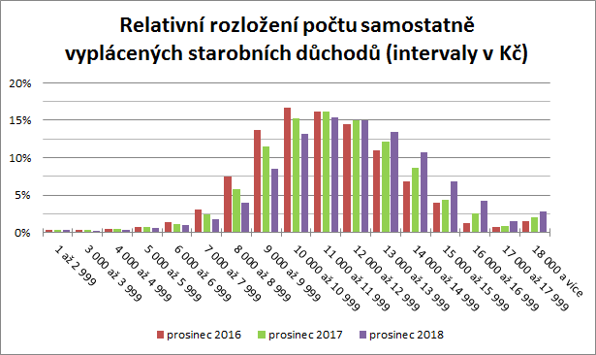
Zpracováno z dat MPSV
- pobíralo samostatně vyplácený starobní důchod do 10 999 Kč měsíčně 30,1 % osob (o 7,9 p. b. méně než v prosinci 2017), ve výši 11 000 Kč – 13 999 Kč měsíčně 43,7 % osob (o 0,4 p. b. více), vyšší důchod než 14 000 Kč – 17 999 Kč měsíčně mělo 23,3 % důchodců a více než 18 000 pobíralo 2,9 %. Postupné přelévání důchodů do vyšších pásem ukazuje předchozí graf,

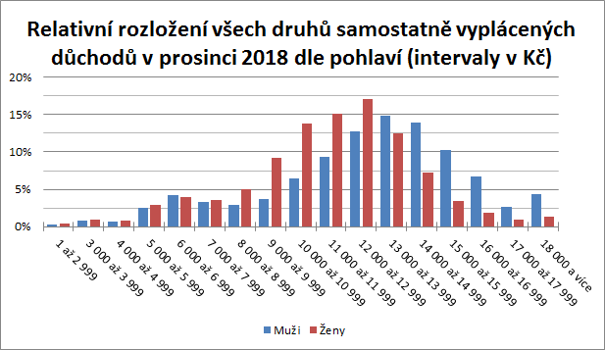
Zpracováno z dat MPSV
- relativní rozložení všech druhů samostatně vyplácených důchodů dle pohlaví ukazuje předchozí graf (z 2,9 mil. důchodců bylo 1,2 mil. mužů a 1,7 mil. žen); ve skupinách s důchodem nižším než 13 000 Kč převládaly výrazně ženy, ve skupinách nad 13 000 Kč muži.

Na dávkách státní sociální podpory a pěstounské péče bylo vyplaceno 39,2 mld. Kč a zůstaly tak s podílem 7,3 % na celkových sociálních příjmech obyvatel nadále druhou nejvýznamnější složkou sociálních příjmů domácností. V hodnoceném období bylo touto formou vyplaceno meziročně o 1,9 mld. Kč více finančních prostředků (o 5,1 %) než ve stejném období předchozího roku – viz tabulky č. 8 a 10 v příloze.

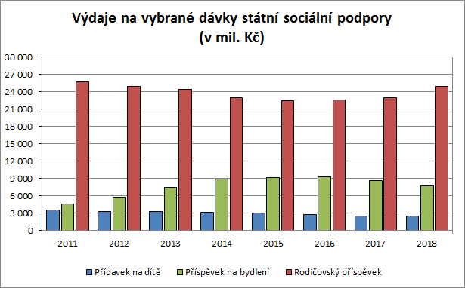
Zpracováno z dat MPSV
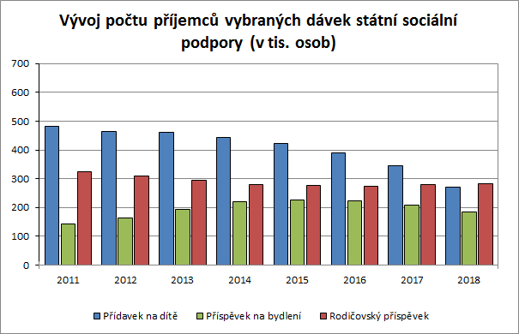
Zpracováno z dat MPSV

Výdaje na rozhodující dávku tohoto systému – rodičovský příspěvek (s podílem 63,7 % na celkovém objemu těchto dávek) se zvýšily o 2,0 mld. Kč (o 8,6 %) na 25,0 mld. Kč. Průměrný počet měsíčně vyplacených dávek se zvýšil o 1,2 %, tj. o 3,3 tis. na 282,1 tis. – viz tabulky č. 10 – 12 v příloze.
Snížily se výdaje na příspěvek na bydlení (jehož podíl na celkové výši výdajů na dávky státní sociální podpory činil ve sledovaném období 19,6 %). Bylo na něj vynaloženo 7,7 mld. Kč, tj. o 10,8 % (o 0,9 mld. Kč) méně při sníženém počtu v průměru měsíčně vyplácených dávek (o 11,2 %, tj. o 23,4 tis.) na 184,6 tis., jejichž průměrná výše vzrostla z 3 474 Kč na 3 491 Kč (o 0,5 %), nejvyšší byla v hl. m. Praze (4 564 Kč), nejnižší ve Zlínském kraji (2 770 Kč) a Kraji Vysočina (2 852 Kč) – viz tabulky č. 10 – 13 v příloze.
Formou přídavku na dítě (s podílem 6,4 % na celkovém objemu dávek státní sociální podpory) bylo vyplaceno 2,5 mld. Kč, tj. o 1,7 % více než ve stejném období předchozího roku. Průměrný měsíční počet vyplacených dávek ve sledovaném období meziročně klesl o 21,7 % – viz tabulky č. 10 – 12 v příloze.
U porodného bylo vyčerpáno 175,4 mil. Kč, tj. o 19,6 % méně než ve stejném období předchozího roku – viz tabulky č. 10 a 11 v příloze.
Podle územního členění připadla nejvyšší částka poskytnutá prostřednictvím systému státní sociální podpory na 1 obyvatele v Moravskoslezském a Ústeckém kraji, nejnižší ve Zlínském kraji a v Kraji Vysočina – viz tabulku č. 14 v příloze.
Na dávky pěstounské péče (9,7 % podíl na celkovém objemu dávek státní sociální podpory a pěstounské péče) bylo poskytnuto o 28,9 % (o 0,9 mld. Kč) meziročně více, tedy 3,8 mld. Kč. Průměrný počet vyplacených dávek se zvýšil o 1,7 % (na 30,2 tis.) – viz tabulky č. 10 – 12 v příloze.

V pořadí třetí objemově největší položku sociálních příjmů domácností tvořily dávky nemocenského pojištění (s podílem 6,3 % na celkových sociálních příjmech obyvatel). Touto formou bylo v roce 2018 poskytnuto 33,9 mld. Kč, což bylo o 5,7 mld. Kč (o 20,0 %) více než ve srovnatelném období předchozího roku – viz tabulku č. 8 v příloze.
Rozhodující dávkou bylo nemocenské, jehož podíl na dávkách nemocenského pojištění se zvýšil o 2,1 p. b. na 66,7 % a objem vzrostl o 4,4 mld. Kč (o 24,0 %) na 22,7 mld. Kč. U této dávky se od 1. ledna 2018 zvýšila od 31. dne pracovní neschopnosti nebo karantény sazba z 60 % na 66 % denního vyměřovacího základu a od 61. dne z 60 % na 72 % – viz tabulku č. 15 v příloze.
Na peněžitou pomoc v mateřství bylo za leden až prosinec 2018 vyplaceno 9,4 mld. Kč, tedy o 0,8 mld. Kč (o 9,1 %) meziročně více. Její podíl na dávkách nemocenského pojištění se však snížil o 2,7 p. b. na 27,7 %.
Výdaje na ošetřovné se ve sledovaném období zvýšily na 1,6 mld. Kč (o 16,4 %).
Na vyrovnávacím příspěvku v těhotenství a mateřství bylo vyplaceno 8,5 mil. Kč (o 1,2 % více než v roce 2017).
Otcovská poporodní péče je nově poskytovaná dávka. Od 1. února 2018, kdy byla zavedena, na ni bylo vyplaceno do konce roku 2018 221,4 mil. Kč.
Dlouhodobé ošetřovné je dávka nově poskytovaná od 1. června 2018. Od tohoto data na ni bylo v hodnoceném období poskytnuto 31,6 mil. Kč – viz tabulku č. 15 v příloze.
Další významnou složkou sociálních příjmů domácností je příspěvek na péči s podílem 4,9 % na celkových sociálních příjmech obyvatel – viz tabulku č. 8 v příloze. V hodnoceném období bylo takto čerpáno 26,0 mld. Kč, což bylo o 3,6 % (0,9 mld. Kč) meziročně více. Nejvyšší nárůst výdajů na příspěvky na péči byl zaznamenán v hl. m. Praze (7,6 %), nejnižší v Olomouckém kraji (1,1 %) – viz tabulku č. 16 v příloze.
Měsíčně bylo v průměru vyplaceno 360,9 tis. dávek, tedy o 7,9 tis. (o 2,2 %) více než v roce 2017, z toho 31,4 tis. (8,7%) dětem do 18 let a 329,5 tis. (91,3 %) osobám starším 18 let. V I. stupni závislosti bylo čerpáno 108,8 tis. (30,1 %), ve II. stupni 117,2 tis. (32,6 %), ve III. stupni 85,0 tis. (23,5 %) a ve IV. stupni 49,9 tis. dávek (13,8 %). Meziroční nárůst průměrného počtu vyplacených příspěvků byl zaznamenán ve všech stupních závislosti, nejvíce ve III. stupni (o 3,0 tis.).

Prostředky vyplacené formou podpory v nezaměstnanosti se podílely na celkových sociálních příjmech domácností 1,4 %. V lednu – prosinci 2018 na ně bylo vyčerpáno 7,5 mld. Kč při meziročním poklesu o 3,9 % (o 0,3 mld. Kč) – viz tabulku č. 8 v příloze.
Ve sledovaném období se snížil průměrný podíl nezaměstnaných osob o 1,1 p. b. na 3,2 %. Průměrný počet evidovaných nezaměstnaných se snížil o 75,7 tis. na 241,9 tis., došlo i k poklesu průměrného počtu evidovaných nezaměstnaných s nárokem na podporu v nezaměstnanosti o 10,3 tis. na 76,8 tis. Podíl žen pobírajících podporu v nezaměstnanosti na celkovém počtu uchazečů s podporou činil 52,9 % (o 1,1 p. b. více než v roce 2017). Na jedno volné pracovní místo připadalo 0,8 uchazeče (oproti 1,8 v roce 2017).
Průměrná výše podpory v nezaměstnanosti se ve sledovaném období zvýšila o 570 Kč na 7 316 Kč, u mužů činila 8 076 Kč a u žen 6 640 Kč.
Meziroční nárůst průměrné měsíční výše podpory byl zaznamenán ve všech krajích ČR. Nejnižší průměrnou podporu vykázal Ústecký (6 828 Kč) a Moravskoslezský kraj (6 830 Kč), nejvyšší hl. m. Praha (9 168 Kč) – viz grafické vyjádření níže a tabulku č. 17 v příloze.
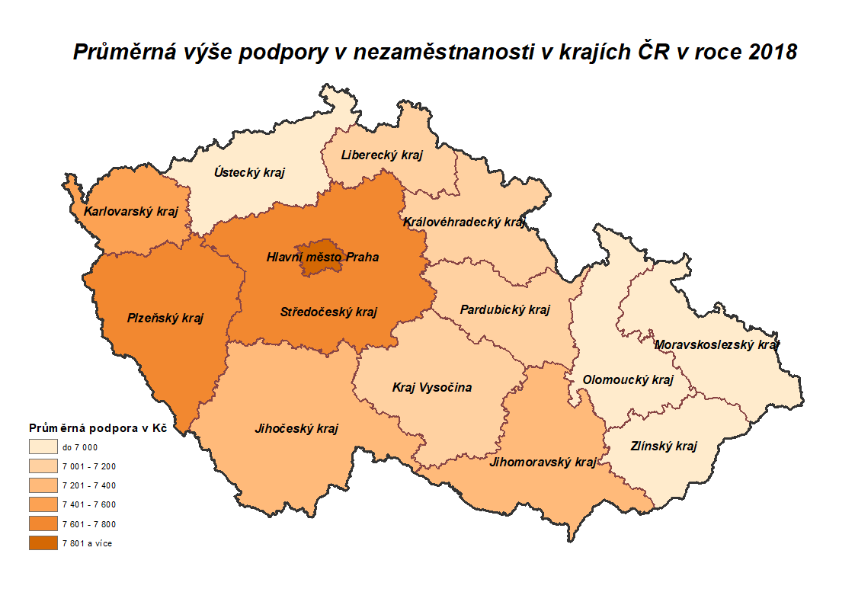
Zpracováno z dat MPSV

Dávky pomoci v hmotné nouzi byly čerpány ve výši 5,4 mld. Kč. V porovnání s množstvím prostředků poskytnutých touto formou v lednu – prosinci 2017 se jednalo o jejich pokles (o 27,3 %, tj. o 2,0 mld. Kč), který byl způsoben zejména lepší situací na trhu práce a příznivější ekonomickou situací některých typů domácností – viz tabulky č. 8 a 18 v příloze. Vývoj výdajů na jednotlivé dávky ukazuje následující graf:
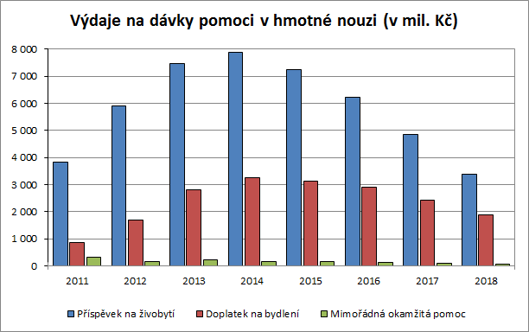
Zpracováno z dat MPSV
Výdaje na příspěvek na živobytí (jejichž podíl činil ve sledovaném období 63,4 % z úhrnného objemu prostředků na dávky pomoci v hmotné nouzi) klesly na 3,4 mld. Kč a byly oproti skutečnosti předchozího roku o 1,5 mld. Kč (o 30,0 %) nižší. Meziročně se snížily ve všech krajích – viz tabulku č. 19 v příloze. Průměrný měsíční počet dávek se snížil o 22,3 tis. (o 22,0 %) na 79,0 tis. – viz tabulku č. 20 v příloze. Zhruba 44,9 % (o 0,2 p. b. méně než v roce 2017) z celkového počtu dávek přiznaných za minulý rok připadlo na domácnosti jednotlivců, 11,9 % (o 1,1 p. b. více) na domácnosti s 5 a více členy. Průměrná výše vyplacené dávky činila cca 3 590 Kč.
Na doplatku na bydlení, který představoval 35,4 % z úhrnu dávek pomoci v hmotné nouzi, bylo vyplaceno 1,9 mld. Kč, tj. o 0,5 mld. Kč (o 21,8 %) méně než ve stejném období roku 2017; došlo ke snížení počtu příjemců této dávky, ale zvýšení její průměrné výše. Ve všech krajích se výdaje na tuto dávku snížily. V průměru bylo za leden až prosinec 2018 vyplaceno 40,8 tis. dávek, tj. o 12,5 tis. (o 23,5 %) méně než za stejné období roku 2017 – viz tabulky č. 19 a 20 v příloze. Z hlediska struktury domácností bylo za minulý rok vyplaceno 48,0 % dávek domácnostem jednotlivců, domácnostem s 5 a více členy 10,5 % dávek. Průměrná výše dávky činila 3 865 Kč (o 90 Kč meziročně více).
Také výdaje na mimořádnou okamžitou pomoc se proti roku 2017 snížily. Bylo na nich vyplaceno 63,9 mil. Kč, tj. o 29,9 % (27,2 mil. Kč) méně – viz tabulku č. 19 v příloze.

Dávky pro osoby se zdravotním postižením se podílely na celkových sociálních příjmech pouze 0,5 %. Bylo na nich vyplaceno 2,6 mld. Kč (o 34,2 % více než v roce 2017). V průběhu roku 2018 bylo vyplaceno 7,2 tis. příspěvků na zvláštní pomůcku (z hlediska typu pomůcky bylo nejvíce příspěvků vyplaceno na motorové vozidlo – 2,7 tis.) v úhrnné výši 976,9 mil. Kč (o 29,5 % více). Příspěvků na mobilitu bylo čerpáno v průměru měsíčně 257,3 tis. a bylo na ně vyplaceno za leden až prosinec 2018 celkem 1 647,6 mil. Kč (o 37,1 % více) – viz tabulku č. 21 v příloze.

1. 4 Ostatní příjmy

Podíl „ostatních“ příjmů (tj. těch, jež nemají charakter příjmů ze závislé pracovní činnosti nebo sociálních příjmů) na celkových příjmech domácností (v makroekonomickém pohledu) představoval přibližně 38 – 39 % (zhruba stejně jako v roce 2017). Jejich absolutní objem lze na základě dostupných údajů o výši jednotlivých hlavních položek spadajících do této příjmové skupiny odhadnout na cca 1 330 – 1 335 mld. Kč.
Nejdůležitějšími položkami příjmů (statisticky zařazenými do kategorie „ostatních“) jsou zejména:
- příjmy z (drobného) podnikání,
- příjmy z majetku (pronájmy, prodeje, dividendy z cenných papírů, renty apod.),
- přijaté půjčky,
- příjmy z pojištění,
- přijaté úroky z vkladů, půjček, dluhopisů,
- příjmy ze zahraničí,
- dary, výhry, stipendia, výživné,
- příjmy z dědictví,
- příjmy z tzv. šedé („stínové“) ekonomiky.

Povaha těchto příjmů objektivně neumožňuje komplexní (statistickou) kvantifikaci úrovně a vývoje všech jejich výše uvedených druhů. S využitím dat čerpaných ze statistiky národních účtů ČSÚ a evidence ČNB lze konkrétně specifikovat pouze některé (často do určité míry agregované) klíčové položky (data představují celkové objemy):
- hrubý smíšený důchod (vč. hrubého provozního přebytku) – zahrnující především zisk drobných podnikatelů z výrobních činností a poskytovaných služeb (včetně jejich pracovních důchodů) a rovněž odhadované příjmy ze „šedé“ ekonomiky ve výši několika desítek miliard korun – představoval 780,0 mld. Kč a meziročně (nominálně) vzrostl o 7,1 % (+51,5 mld. Kč),
- důchody z vlastnictví činily 170,2 mld. Kč (proti roku 2017 nominální růst o 3,2 % – v porovnání let 2017/2016 byl vykázán pokles o 5,8 %); v jejich rámci došlo k reálnému růstu u přijatých úroků (představovaly celkem 29,7 mld., +157,2 %) a důchodů z půdy (renty 10,2 mld. Kč), o 0,2 %; reálný pokles byl zaznamenán u rozdělovaných důchodů společností (-0,2 %) – jde hlavně o dividendy a jiné důchody z rozdělovaného zisku (celkem činily 107,5 mld. Kč) a ostatních důchodů z investic (22,8 mld. Kč; reálný pokles o 8,2 %),
- tzv. ostatní běžné příjmy (transfery) v celkové výši 267,2 mld. Kč meziročně vzrostly o 9,4 % (v roce 2017 proti roku 2016 vzrostly o 12,8 %); z toho 22,7 mld. Kč představovaly náhrady z neživotního pojištění (ve srovnání s rokem 2017 to znamenalo reálný nárůst jejich objemu o 2,7 %) a 244,5 mld. Kč „jiné“ běžné transfery (mj. výhry, stipendia, výživné, dary, převody ze zahraničí a příjmy plynoucí z odškodnění obětí nacistické perzekuce, účastníků zahraničního a národního odboje a politických vězňů); jejich objem v reálném vyjádření vzrostl o 7,5 %.

2. Spotřebitelské ceny a životní náklady

Průměrná meziroční míra cenové inflace domácností celkem byla v roce 2018 o 0,4 p. b. nižší než předchozí rok a činila 2,1 %.
Jak ukazuje následující graf, mírně příznivější vývoj cen byl v posledních pěti letech vykázán u životních nákladů domácností důchodců:

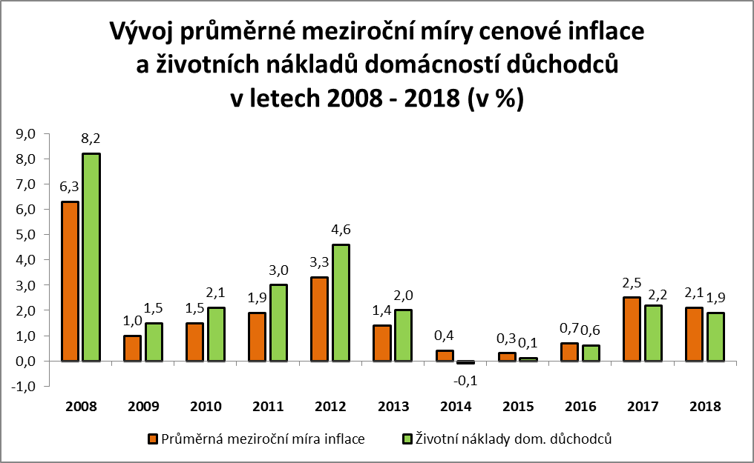
Zpracováno z dat ČSÚ
V porovnání prosinec 2018 / prosinec 2017 vzrostla úhrnná cenová hladina o 2,0 % (viz tabulku č. 22 v příloze).
Ve čtvrtém čtvrtletí 2018 vzrostly náklady domácností oproti třetímu čtvrtletí o 0,2 %. Zejména se jednalo o mezičtvrtletní růst cen o oddílech bydlení (o 1,0 %), potraviny a nealkoholické nápoje (o 0,7 %), odívání a obuv (o 3,0 %). Protiinflačně naopak především působil pokles cen v oddílech rekreace a kultura (o 4,3 %), zdraví (o 0,2 %) a doprava (o 0,8 %). Ve zbylých třech čtvrtletích byl celkový cenový růst vyšší. Ve třetím čtvrtletí došlo ke zvýšení spotřebitelských cen o 0,6 %, v prvním a druhém čtvrtletí shodně o 0,7 %.
K meziročnímu přírůstku úhrnného indexu spotřebitelských cen přispěly (vzhledem k dříve uvedeným skutečnostem) jednotlivé agregované oddíly spotřebního koše následovně (zaokrouhleno na 1 desetinné místo):

Rozklad úhrnného meziročního indexu spotřebitelských cen  v roce 2018 | 2,1 %
Pořadí oddílů podle výše vlivu (v procentních bodech):
Bydlení, voda, energie, paliva | +0,7
Potraviny, nealkoholické nápoje | +0,3
Alkoholické nápoje, tabák | +0,3
Doprava | +0,3
Stravování a ubytování | +0,2
Ostatní zboží a služby | +0,2
Bytové vybavení, zařízení domácnosti, opravy | +0,1
Zdraví | +0,1
Pošty a telekomunikace | 0,0
Rekreace a kultura | 0,0
Vzdělávání | 0,0
Odívání a obuv | -0,1
Zpracováno z dat ČSÚ

Z přehledu je zřejmé, že největší vliv na růst cenové hladiny v roce 2018 měl oddíl bydlení, dále došlo k výraznému zvýšení cen v oddíle potraviny a nealkoholické nápoje, oba tyto vlivy jsou více rozebrány dále v textu. Vyšší náklady měly domácnosti například také v oddílech doprava (ceny pohonných hmot a olejů se zvýšily o 6,2 %), alkoholické nápoje, tabák (ceny tabákových výrobků vzrostly o 3,3 %) a stravování a ubytování (náklady domácností na stravovací služby byly vyšší o 3,6 %, na ubytovací služby o 3,0 %).
Regulované ceny rostou, po propadu začínajícím ve druhé polovině roku 2016, již od třetího čtvrtletí 2017. Ale zatímco ve třetím čtvrtletí 2018 dosáhl tento nárůst 2,2 % meziročně, tak ve čtvrtém čtvrtletí došlo ke zpomalení na 1,7 %.
Změny cen v oblasti bydlení byly v roce 2018 výraznější než o rok dříve. Nárůst zaznamenaly zejména ceny elektrické energie, nájemného z bytu a tuhých paliv. Naopak pokles zaznamenaly ceny plynných paliv a tepelné energie. V průměru byly ceny v oddíle „bydlení, voda, energie, paliva“ meziročně vyšší o 3,0 % (v roce 2017 to bylo o 1,7 %) – příslušné indexy jsou součástí tabulky č. 23 v příloze.

Na růstu cen v oddíle potraviny a nealkoholické nápoje o 1,3 % se podílely nejvíce ceny pečiva, masa, másla, vajec a ovoce. Minulý rok naopak v průměru mírně poklesly ceny zeleniny (podrobněji viz tabulku č. 23 v příloze). Výrazný nárůst cen potravin začal již v listopadu 2016 a pokračoval zejména na začátku roku 2017, díky tomu působily potraviny v meziročním srovnání silně proinflačně po celý rok 2017. V roce 2018 již docházelo k postupnému snižování meziročního růstu cen a ve čtvrtém čtvrtletí náklady domácností na potraviny a nealkoholické nápoje poklesly.

Životní náklady domácností důchodců vzrostly v roce 2018 o 0,3 p. b. méně než v předcházejícím roce a index spotřebitelských cen domácností důchodců se v průměru za celý rok zvýšil o 1,9 %. Při srovnání s celkovým indexem domácností se důchodcům více zvýšily náklady v oddílech zdraví, vzdělávání a ostatní zboží a služby. Náklady ve většině ostatních oddílech spotřebního koše však rostly pomaleji, především to bylo zřejmé v oddíle bydlení, voda, energie, paliva, kde se ceny zvýšily o 2,0 % (o 1,0 p. b. méně než domácnostem celkem).
V hl. m. Praze činilo meziroční navýšení životních nákladů domácností 2,3 % a bylo tak o 0,2 p. b. nižší než v roce 2017. Výrazněji se, oproti průměrnému indexu všech domácností, zvýšily ceny zejména v oddílech bydlení, voda, energie, paliva, rekreace a kultura, stravování a ubytování. Růst cenových nákladů domácností v hl. m. Praze byl však nižší v oddílech potraviny a nealkoholické nápoje, alkoholické nápoje, tabák, bytové vybavení, zařízení domácnosti, doprava a ostatní zboží a služby – podrobnější data obsahuje tabulka č. 23 v příloze.

V Evropské unii meziročně stoupl harmonizovaný index spotřebitelských cen o 1,9 %, což bylo o 0,2 p. b. více než v roce 2017. ČR dosáhla meziroční změny ve výši 2,0 % (o 0,4 p. b. méně než v předcházejícím roce). Nejnižší průměrnou meziroční inflaci zaznamenalo dle Eurostatu Dánsko, Irsko (shodně 0,7 %), Řecko a Kypr (shodně 0,8 %), nejvyšší Estonsko (3,4 %) a Rumunsko (4,1 %) – viz tabulku č. 24 v příloze.

3. Peněžní výdaje, úvěry a úspory domácností

3. 1 Peněžní výdaje

Vzhledem k nadále sílícímu trhu práce se rostoucí příjmy příznivě projevily na spotřebním chování domácností. Větší důvěra domácností v českou ekonomiku se ukázala na nominálních i reálných vydáních tohoto sektoru národního hospodářství, což potvrzují data ČSÚ vykázaná na makroúrovni – viz tabulku č. 1 v příloze.
Ve výdajích domácností se projevily zejména tyto hlavní tendence:
- 2 497,0 mld. Kč vynaložil sektor domácností na výdaje spojené s individuální spotřebou (o 5,7 % více než o rok dříve); domácnosti tak nakoupily zboží a služeb nominálně o 135,7 mld. Kč více, reálně – po zohlednění cenové inflace – to bylo o cca 84,3 mld. Kč (o cca 3,5 %) více než před rokem,
- na základě údajů ČSÚ ze čtvrtletních sektorových účtů rostla v roce 2018 reálná spotřeba domácností mírně nižším tempem než reálné příjmy (viz kapitolu 1) a meziročně dosáhla proti roku 2017 růstu 3,4 %,
- míra investic domácností (jako podíl k hrubému disponibilnímu důchodu) činila 9,4 %, což bylo o 0,2 p. b. více než průměr za rok 2017.

V roce 2018 vzrostly tržby v maloobchodě bez segmentu motorových vozidel meziročně reálně o 4,8 %, což bylo o 0,8 % méně než předchozí rok. Tržby za prodej nepotravinářského zboží vzrostly o 7,3 %, pohonných hmot o 4,1 % a potravin o 1,9 %. Vyšší tržby byly vykázány ve většině výdajových skupin, zejména v internetových a zásilkových službách (nárůst o 19,8 %). V motoristickém segmentu se tržby reálně meziročně snížily o 2,3 %.

3. 2 Peněžní úvěry, půjčky

Podle údajů ČNB činil ke konci roku 2018 úhrnný objem půjček domácností evidovaných u peněžních ústavů 1 645,8 mld. Kč, což bylo o 115,9 mld. Kč více než k 31. 12. 2017 (kdy ve stejném srovnání představoval tento přírůstek 110,0 mld. Kč) – viz tabulku č. 25 v příloze. Meziročně se celkový objem bankovních úvěrů zvýšil o 7,6 %, což bylo o 0,1 p. b. méně než předcházející rok. Mezičtvrtletní dynamika růstu úvěrování českých domácností byla velmi podobná jako v roce 2017 a nedosahovala úrovní běžných před rokem 2008. Mírně vyšší byla oproti předchozímu roku míra růstu spotřebních úvěrů domácnostem, které ale díky svému malému objemu neovlivňují celkové množství úvěrů tak výrazně, jako úvěry na bydlení – viz následující graf.

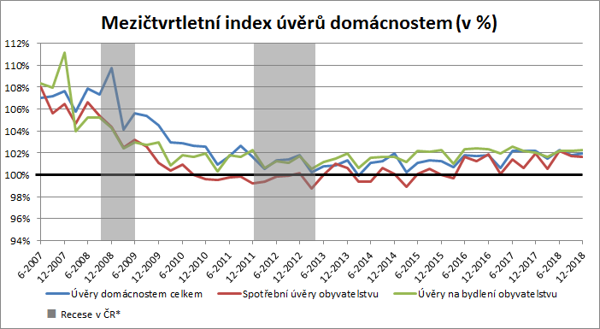
Zpracováno z dat ČNB
* Definována jako mezičtvrtletní pokles sezónně očištěného reálného HDP v alespoň dvou po sobě následujících čtvrtletích.
Pozn. Ve druhém čtvrtletí 2015 došlo k jednorázovému zvýšení bilanční sumy bank a spotřební úvěry obyvatelstvu se zvýšily o 18 mld. Kč. Graf je o tuto změnu očištěn.

Podíl úvěrů na bydlení na celkovém objemu bankovních půjček domácností dlouhodobě roste a ke konci roku 2018 činil 75,7 %, což bylo o 0,7 p. b. více než předcházející rok. Úvěry na bydlení dosáhly 1 245,9 mld. Kč, z toho na hypoteční úvěry připadal 90,8 % podíl (1 131,4 mld. Kč). Ačkoliv souhrnný počet (nesplacených) hypoték meziročně k 31. 12. 2018 vzrostl o 3,7 %, tak množství nově poskytnutých hypotečních úvěrů kleslo ve stejném období o 11,7 %. Celkový objem spotřebních úvěrů obyvatelstvu v minulém roce vzrostl meziročně o 14,6 mld. Kč a převýšil tak rok 2017 (nárůst o 9,0 mld. Kč).
Podle údajů CBCB spravujícího Bankovní a Nebankovní registr mělo úvěr v loňském roce přes 3 mil. občanů. Přibližně čtvrtina klientů bank a dalších finančních institucí měla otevřené tři a více úvěrových smluv. Průměrná dlužná částka u dlouhodobého dluhu činila 1,65 mil. Kč (meziroční nárůst o 8,7 %) a u krátkodobého dluhu 195,0 tis. Kč (meziroční nárůst o 7,9 %). Průměrná výše splátek dosáhla v minulém roce 7 565 Kč.
Stejně jako v roce 2017 došlo i v minulém roce k růstu celkového objemu prostředků poskytnutých nebankovními společnostmi prostřednictvím spotřebitelských úvěrů. V roce 2018 si domácnosti podle dat ČLFA touto formou půjčily celkem 31,8 mld. Kč, tj. o 1,9 % meziročně více a použily je zejména na pořízení osobních automobilů.

V průběhu minulého roku ČNB nadále postupně zvyšovala úrokové sazby a v důsledku toho také finanční sektor mírně zvedal úročení některých nově poskytnutých bankovních úvěrů. Úrokové sazby na nákup bytových nemovitostí se proto ke konci roku 2018 meziročně zvýšily o 0,54 p. b. na 2,92 %. I přes nárůst v posledních dvou letech je tato průměrná sazba na nákup bytových nemovitostí nadále nižší než na konci roku 2009, kdy činila 5,56 %. Naopak stále pokračoval meziroční pokles úrokových sazeb úvěrů na spotřebu, které se v minulém roce snížily na 8,63 % (což bylo o 0,07 p. b. méně než v prosinci 2017).

Pozitivní skutečností byl pokles nevýkonných bankovních úvěrů domácnostem (nesplaceny tři po sobě jdoucí splátky úvěru, či došlo k zesplatnění), kdy celkový objem dosáhl na konci minulého roku úrovně 34,8 mld. Kč (meziroční snížení o 3,4 mld. Kč) – z toho výše nevýkonných úvěrů domácnostem na bydlení činila celkem 19,1 mld. Kč. Podíl nevýkonných úvěrů na celkovém objemu bankovních úvěrů domácnostem se meziročně snižuje od roku 2012 a na konci minulého roku činil 2,1 % (v prosinci 2012 dosáhl 5,2 %).
3. 3 Úspory

Rostoucí reálné příjmy a nízká nezaměstnanost se projevily na celkových bankovních úsporách domácností. Celkové vklady domácností se podle dostupných údajů ČNB v roce 2018 zvýšily ve srovnání s předchozím rokem o 188,3 mld. Kč na 2 558,5 mld. Kč. Objem vkladů ve stavebním spoření stejně jako v předchozích letech poklesl a dosáhl úrovně 345,2 mld. Kč, což bylo meziročně o 4,1 mld. Kč méně. Míra úspor domácností podle statistiky národních účtů činila 10,84 % a byla tak proti roku 2017 o 1,38 p. b. meziročně vyšší.
Skladba přírůstku bankovních vkladů domácností se od roku 2008 výrazně změnila. Při jednoznačné orientaci na tvorbu úspor v tuzemské měně (96,8 %) domácnosti dávaly zejména přednost spoření v jejich netermínované formě (meziročně vzrostly o 177,8 mld. Kč). Termínové vklady, jejichž objem od konce roku 2009 klesal 34 čtvrtletí v řadě, se ve třetím a čtvrtém čtvrtletí 2018 mezičtvrtletně zvýšily. Meziročně byly termínové vklady na konci minulého roku o 10,5 mld. Kč vyšší. V minulosti se jednalo jednak o reakci na nízké úročení, které mělo problém zhodnocovat vklady nad úroveň inflace, a také neochotu tvořit méně likvidní formu úspor. Od konce roku 2009 se zvýšily netermínované vklady o 1 226,6 mld. Kč a termínové vklady se snížily o 219,4 mld. Kč – viz následující graf.
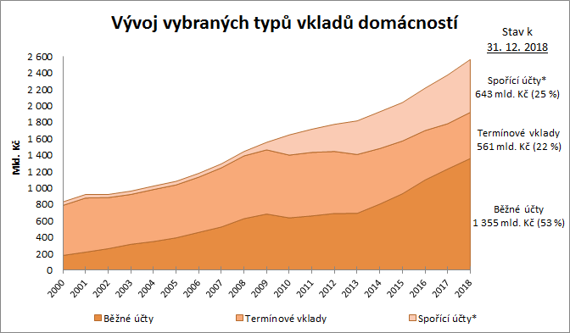

* Spořicí účty a ostatní netermínované vklady
Zpracováno z dat ČNB
Úročení vkladů dle údajů ČNB přestalo klesat a průměrná sazba jednodenních vkladů se na konci roku 2018 zvýšila na 0,14 % (o 0,04 p. b. meziročně více). Na rozdíl od předcházejícího roku mírně vzrostla sazba z vkladů s výpovědní lhůtou, která v posledním čtvrtletí 2018 činila 1,13 %, a také došlo k růstu u úrokových sazeb s dohodnutou splatností s průměrným úročením (na 1,35 %).

Podle AKAT stav peněžních prostředků investovaných do tuzemských a zahraničních otevřených podílových fondů obyvatelstvem a institucemi činil ke konci minulého roku 472,9 mld. Kč, což bylo o 10,6 mld. Kč méně než ke konci roku 2017. Z toho bylo 84 % objemu majetku drženo fyzickými osobami a 16 % bylo drženo právnickými osobami. Výrazně více investic zaznamenaly v minulém roce hlavně fondy peněžního trhu, kde se objem investic zvýšil více než trojnásobně, a přibližně třetinový nárůst nastal u nemovitostních fondů. Naopak méně vyhledávané byly v roce 2018 zejména dluhopisové fondy, jejichž objem se meziročně snížil o 16,1 %. Větší objem majetku byl oproti zahraničním fondům ve fondech domácích (60,1 %).

ING Bank ČR i v roce 2018 prováděla průzkum, jak domácnosti v současné době spoří. Na základě zveřejněných dat by si české domácnosti v posledním čtvrtletí 2018 vystačily se svými úsporami (zahrnující běžné a spořící účty, termínové vklady, akcie, dluhopisy, podílové fondy a hotovost) v průměru 5 měsíců a 13 dní.

C. Vývoj na počátku roku 2019 a predikce na léta 2019 a 2020

Z dosud zveřejněných dat je zřejmé, že se na počátku roku 2019 reálná příjmová situace domácností, zejména vzhledem k velmi nízké nezaměstnanosti a reálně rostoucím mzdovým příjmům, dále zlepšila.

Lze předpokládat, že v roce 2019 bude pokračovat podobná struktura růstu HDP jako v předchozím roce (při nižší dynamice jednotlivých složek), který byl významně ovlivněn silnou domácí poptávkou a rostoucími investicemi. Nízká nezaměstnanost nadále povede zaměstnavatele ke zvyšování mezd, podpoří to také inovace a investice do fixního kapitálu. Kladně by proto k růstu hrubého domácího produktu měla v letošním roce přispívat zejména zvyšující se spotřeba domácností a tvorba hrubého fixního kapitálu. Naopak mírně negativně by k celkovému růstu měl přispět zahraniční obchod. Taktéž nedostatek volných pracovních sil v tomto roce by dynamiku růstu mohl limitovat.

Za rok 2019 očekává MPSV zvýšení HDP v rozsahu 2,3 až 2,9 %, v následujícím roce 2020 přírůstek v rozmezí od 2,0 do 3,0 %.

Z oblastí ovlivňujících příjmy domácností jsou prozatím jedinými dostupnými údaji základní data o mzdách v průmyslu a ve stavebnictví za první dva měsíce letošního roku, z nichž vyplynuly tyto dílčí poznatky:

- v lednu a v únoru 2019 došlo v odvětví průmyslu k meziročnímu poklesu průměrného evidenčního počtu zaměstnanců (v lednu o 0,5 % a v únoru o 0,2 %), ve stavebních podnicích se jejich počet meziročně naopak zvýšil (v lednu o 0,3 % a v únoru o 1,3 %),

- průměrná měsíční nominální mzda těchto zaměstnanců v průmyslu vzrostla v lednu meziročně o 7,2 % (reálně o 4,6 %) a v únoru (kdy činila 32 409 Kč) se zvýšila nominálně o 7,1 % (a reálně o 4,3 %). Ve stavebních podnicích se zvýšila průměrná měsíční nominální mzda výše uvedených zaměstnanců v lednu meziročně o 4,2 %, resp. v únoru o 4,8 % a dosáhla v absolutním vyjádření 33 420 Kč. K meziročnímu nárůstu došlo ve stavebnictví u reálné mzdy v lednu o 1,7 % a v únoru o 2,0 %.

Přírůstek průměrné nominální mzdy v národním hospodářství ČR by se mohl pohybovat v letošním roce v intervalu 6,3 – 8,3 % a v roce 2020 v rozmezí 4,5 – 6,5 %. Reálná mzda by mohla při zohlednění predikované míry cenové inflace (viz dále) vzrůst v letošním roce až o cca 6,2 %, resp. příští rok až o cca 5,1 %.

V rámci sociálních příjmů byly u největší položky, tj. důchodů vykázány údaje o průměrné výši samostatně vypláceného starobního důchodu, který činil v březnu 13 395 Kč, tj. o 8,3 % více než před rokem, za období leden až březen vzrostl meziročně rovněž o 8,3 % na 13 385 Kč.

Podle odhadu by průměrná výše samostatně vypláceného starobního důchodu mohla v letošním roce dosáhnout 13 420 Kč.

Podíl nezaměstnaných osob k 31. 3. 2019 činil 3,0 %.

Lze očekávat, že za celý rok 2019 dosáhne podíl nezaměstnaných osob průměrné úrovně 2,8 – 3,2 %. V roce 2020 by se mohl podle aktuální predikce pohybovat také v tomto rozmezí.

V 1. čtvrtletí 2019 vzrostly spotřebitelské ceny meziročně oproti
lednu – březnu roku 2018 o 2,7 % (ve stejném období roku 2018 stouply o 1,9 %). Tento vývoj ovlivnilo především zrychlení růstu cen v oddíle bydlení, rekreace a kultura a přechod z cenového poklesu v růst v oddíle potraviny a nealkoholické nápoje. Na zpomalení růstu cenové hladiny působil naopak nižší meziroční růst cen v oddílu doprava.
V 1. čtvrtletí 2019 vzrostly spotřebitelské ceny proti 4. čtvrtletí 2018 o 1,2 %. Mezičtvrtletní vývoj cenové inflace ovlivnily tyto faktory:
- zvýšení cen nastalo nejvíce v oddílech bydlení, potraviny a nealkoholické nápoje, rekreace a kultura, alkoholické nápoje, tabák. V oddíle bydlení vzrostly především ceny elektřiny (o 6,7 %), zemního plynu (o 2,5 %), tepla a teplé vody (o 3,4 %) a nájemného z bytu (o 1,2 %). V oddíle potraviny a nealkoholické nápoje se zvýšily nejvíce ceny zeleniny (o 13,8 %), brambor (o 32,1 %), pekárenských výrobků a obilovin, či ovoce (shodně o 2,8 %). V oddíle rekreace a kultura došlo k nárůstu cen dovolených s komplexními službami (o 11,6 %),
- protisměrně, tj. na snižování cenové hladiny, působil především vývoj v oddíle odívání a obuv, kde došlo k cenovému poklesu vlivem nižších výprodejových cen. Mezičtvrtletně se snížily ceny oděvů (o 4,7 %) a také ceny obuvi (o 2,2 %). V oddíle doprava klesly ceny pohonných hmot a olejů (o 6,8 %).
Průměrnou roční míru cenové inflace v roce 2019 lze očekávat přibližně o 0,3 p. b. vyšší než v roce 2018. Z vnitřních faktorů by měla nízká nezaměstnanost nadále přispívat k průběžnému zvyšování mezd a tím i spotřeby domácností – to se mimo jiné projevuje v nárůstu cen neobchodovatelných statků (souvisejícím zejména s růstem cen nových bytů). Podstatný vliv bude nadále mít nárůst nákladů na bydlení (především ceny elektřiny, nájmů, zemního plynu) a růst dalších regulovaných cen. Na rozdíl od minulého roku by mělo dojít k poklesu nákladů domácností na pohonné hmoty. Mírně protiinflačně by měla taktéž působit silnější česká koruna a nižší růst cen v EU.

Nejvyšší hodnoty meziročního indexu spotřebitelských cen bude v roce 2019 dosaženo přibližně na přelomu prvního a druhého čtvrtletí, poté by měl postupně odeznívat vliv vysokého růstu cen z druhého čtvrtletí 2018 a meziroční index se začne ve druhé polovině tohoto roku blížit k inflačnímu cíli ČNB.

MPSV odhaduje roční zvýšení spotřebitelské inflace v roce 2019 v intervalu 2,0 až 2,8 %, tj. střed 2,4 % a v roce 2020 v rozpětí 1,3 – 2,3 % (střed 1,8 %).

Tendence mírného zpomalení růstu spotřeby, převaha úvěrů na bydlení a zvyšování úspor domácností pokračovaly také na počátku roku 2019:
- tržby v maloobchodě očištěné o kalendářní vlivy vzrostly v letošním lednu meziročně o 4,9 % a v únoru o 5,1 %, kdy zvýšení tržeb nejvíce ovlivnil růst internetového a zásilkového prodeje a výrobků pro kulturu, sport a rekreaci; naopak tržby za prodej a opravy motorových vozidel poklesly v lednu meziročně o 5,9 % a v únoru o 1,0 % vzrostly,
- za první dva měsíce tohoto roku vzrostl celkový objem bankovních úvěrů oproti prosinci 2018 o 8,1 mld. Kč na 1 654,0 mld. Kč; stejně jako v předchozím roce zaznamenaly růst zejména úvěry na bydlení (o 7,8 mld. Kč),
- trend vysokého růstu úspor pokračoval i v lednu a únoru (oproti prosinci o 35,3 mld. Kč na 2 593,7 mld. Kč); přírůstek přitom zaznamenaly také termínové vklady, které v předchozích letech klesaly.

I v dalších čtvrtletích lze nadále očekávat pokračování dynamiky z počátku roku v přímé souvislosti s velmi nízkou nezaměstnaností a růstem příjmů domácností. Vzhledem k předpokládanému vývoji příjmů a silné poptávce domácností by v roce 2019 mělo dojít k meziročnímu zvýšení výdajů domácností o 2,3 – 3,3 % a v roce 2020 o 1,8 – 2,8 %. Růst budou také úspory a lze navíc očekávat pokračování trendu z konce minulého roku a začátku roku 2019, kdy znovu začaly růst i termínové vklady. Domácnosti již v takové míře nebudou zvyšovat množství finančních prostředků pouze na běžných a spořicích účtech, ale budou se postupně více orientovat i na méně likvidní formy úspor. Taktéž v případě úvěrů lze předpokládat nezměněný trend z minulého roku a bude převažovat růst úvěrů na bydlení.

